**CHỦ ĐỀ: QUẢN TRỊ TÀI NGUYÊN THƯ MỤC**

**Chủ điểm: Cài đặt Ubuntu Server**

**Mục tiêu**

* Hiểu về hệ thống người dùng,
* Hiểu về hệ thống tập tin
* Hiểu về hệ thống quyền truy cập trên hệ thống tập tin

**Mô tả yêu cầu**

1. Lập một sơ đồ cấu trúc thư mục
2. Thiết lập chủ sở hữu
3. Thiết lập các quyền truy cập trên thư mục và thành phần con của nó
4. Thay đôi, cấp quyền truy cập cho các user.

**Sản phẩm của bài tập 1**

**Sinh viên hãy tạo các người dùng theo cấu trúc quản lý sau :**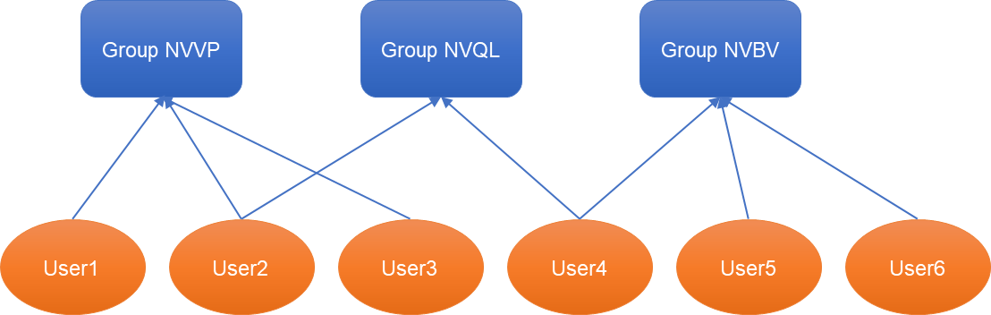

**Diễn giải :**

* user1, user2, user 3 thuộc về nhóm Nhân viên văn phòng NVVP
* use2 đồng thời cũng thuộc nhóm nhân viên quản lý NVQL
* user4, user 5, user6 thuộc nhóm nhân viên bảo vệ (NVBV)
* user4 đồng thời cũng thuộc nhóm nhân viên quản lý NVQL

**Sinh viên trình bày quá trình thực hiện yêu cầu.**

* **Tạo các nhóm:**

Sử dụng lệnh: addgroup [name]

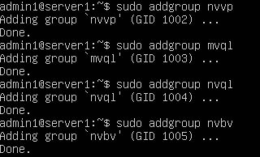

* **Tạo các User và thêm User vào nhóm.**

Sử dụng lệnh: useradd username -g groupname

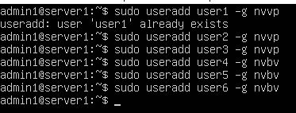

* **Thêm user vào nhóm thứ 2:**

Sử dụng lệnh: usermod -G groupname username.



Bài tập 2 :

Sử dụng tài khoản admin tạo cấu trúc thư mục

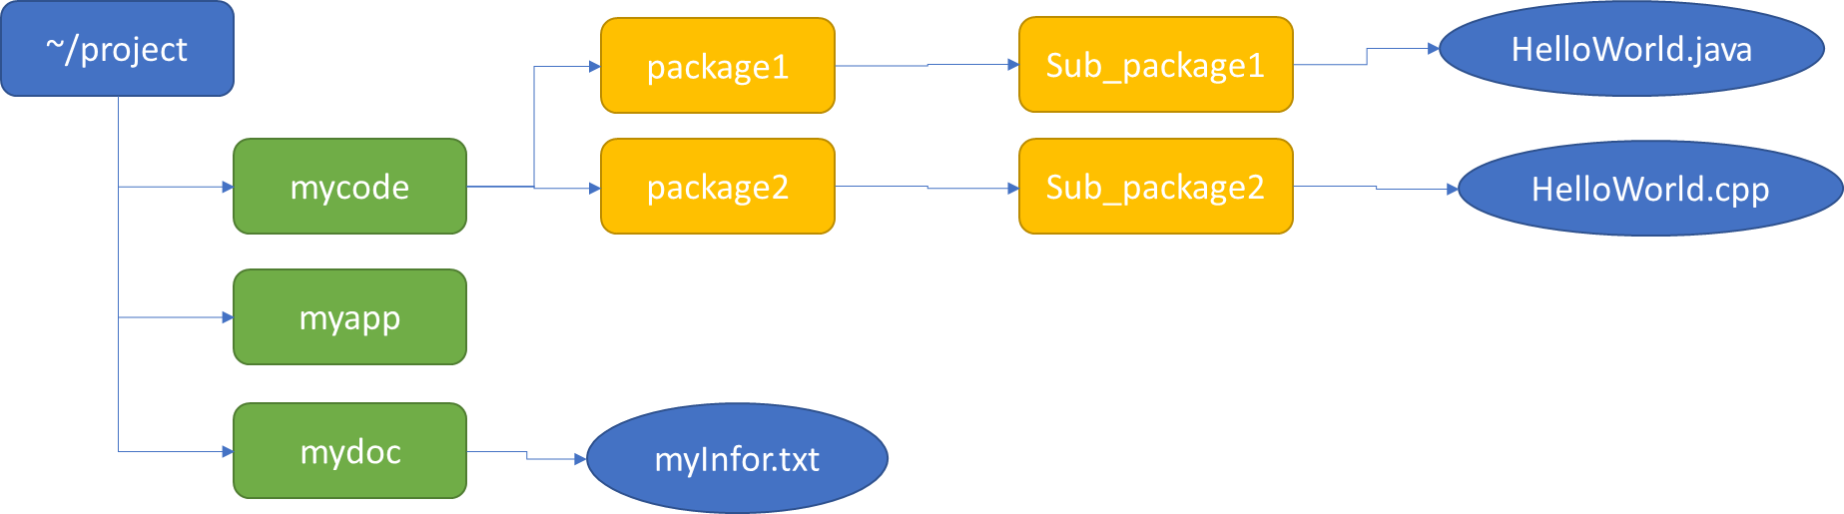

Thực tập :

* Thay đổi chủ sở hữu ./mydoc.thuộc về user 3
* Thay đổi chủ sở hữu ./mycode, và tất cả các thanh phần bên trong nó.thuộc về user1

**Sinh viên trình bày quá trình thực hiện yêu cầu :**

**( *trình bày câu lệnh thực hiện và diễn giải*)**

* **Tạo thư mục:**

**Sử dụng lệnh:** mkdir [name]

* **Liệt kê các thư mục tập tin trong thư mục đó:**

**Sử dụng lệnh:** ls

**Kết quả:**



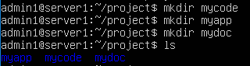

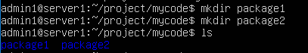











* **Thay đổi chủ sở hữu ./mydoc.thuộc về user 3**

**Sử dụng lệnh:** chown nameuser folder.

**Kết quả:**

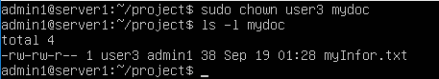

* **Thay đổi chủ sở hữu ./mycode, và tất cả các thanh phần bên trong nó.thuộc về user1**

**Sử dụng lệnh:** chown -R nameuser folder

**Kết quả:**

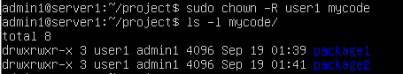

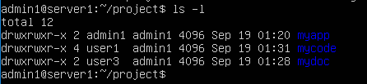

* **Cấp quyền cho thư mục:**

**Sử dụng lệnh :** chmod xyz filename.

**Khởi tạo ban đầu:**

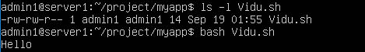

**Sau lệnh chmod 154:** chủ thư mục chỉ có quyền eXecute.

**Kết quả:**

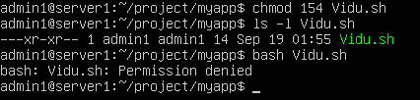

**Sau lệnh chmod 354:** chủ thư mục chỉ có quyền write và eXecute.

**Kết quả:**

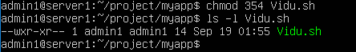



**Sau lệnh chmod 554:** chủ thư mục chỉ có quyền read và eXecute.

**Kết quả:**





**Bài tập 3 :**

Sử dụng tài khoản admin sinh viên liệt kê tất cả các signal trong câu lệnh kill. Trình bày ý nghĩa của signal có số thứ tự 9 và 15.

**Sử dụng lệnh:** kill -l.

**Kết quả:**

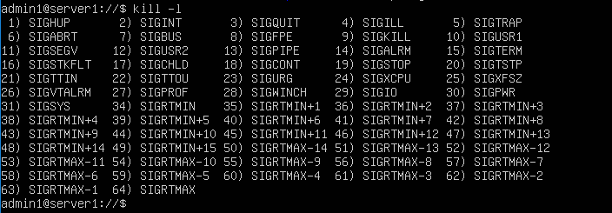

**signal có số thứ tự 9** : Nếu một tiến trình nhận signal này, nó phải thoát ra ngay lập tức và sẽ không thực hiện các hoạt động làm sạch.

**signal có số thứ tự 15** :Tín hiệu kết thúc phần mềm (được gửi bởi sigkill theo mặc định).